**Filmhuis Wirdum**

Filmmarathon zaterdag 19 oktober 2024

Thema: Aziatische films

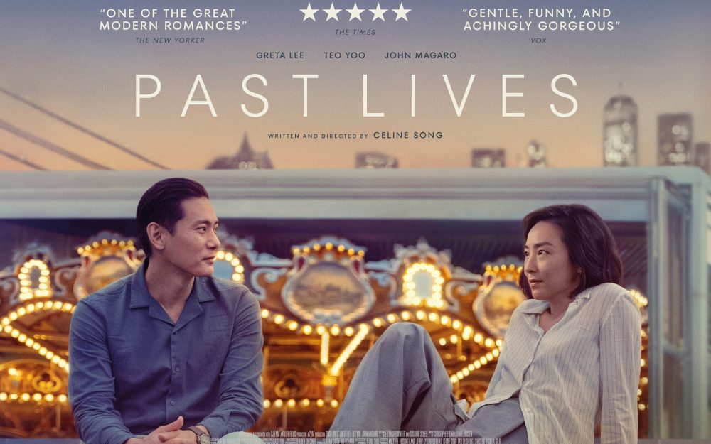**16.00 uur**

**“Past lives” (2023)**

**Regie: Celine Song | Scenario: Celine Song | Cast: Greta Lee (Na Young/Nora), Teo Yoo (Hae Sung), John Magaro (Arthur Zaturansky), e.a. | Speelduur: 105 minuten | Jaar: 2023**

Nora (Greta Lee) en Hae Sung (Teo Yoo), twee diep verbonden jeugdvrienden, worden uit elkaar gerukt als Nora’s familie vanuit Zuid-Korea naar Canada emigreert. Twaalf jaar later studeert Nora in New York en hervinden de twee elkaar via het internet. Ze fantaseren over een wederzien, maar de afstand doet het contact verwateren. Nog eens twaalf jaar later is Nora inmiddels getrouwd en wordt ze tijdens een allesbepalende week herenigd met haar jeugdliefde, als hij haar opzoekt in New York. In haar debuutfilm onderzoekt toneelschrijver Celine Song noties van het lot, de liefde, en de dunne scheidslijn tussen het leven dat we leiden en het leven hoe het had kunnen zijn. ‘Past Lives’ werd daarmee de grote verrassing van de filmfestivals van Berlijn en Sundance eerder dit jaar.



Trailer:<https://www.youtube.com/watch?v=-nhxUqGFaAo>

**18.00** **uur** **Filmhuis-diner** Opgeven : [tineke.vulto@hotmail.com](mailto:tineke.vulto@hotmail.com)



**19.30 uur**

**“Minari” (2020)**

**Regie: Lee Isaac Chung Scenario: Lee Isaac Chung Cast: Steven Yeun (Jacob), Yeri Han (Monica), Alan S. Kim (David), Noel Cho (Anne), Yuh-Jung Youn (Soonja), Will Patton (Paul), e.a. | Speelduur: 115 minuten | Jaar: 2020**

Het Koreaanse gezin Yi besluit het stadse leven in te ruilen voor het landelijke Arkansas om daar hun ‘American dream’ waar te maken. Jacob hoopt dat een boerderij zijn gezin aan een beter leven zal helpen, maar de nieuwe omgeving brengt flink wat uitdagingen met zich mee. Financieel gaat het ze niet voor de wind en de hartafwijking van hun zoon David, houdt de familie constant op hun hoede. Toch proberen ze samen een weg te vinden in het boerenleven. Maar als grootmoeder onverwachts bij ze intrekt, wordt het gezin pas echt op de proef gesteld.

Trailer: <https://www.youtube.com/watch?v=iY6e8mmzh_o>



  Zaal open : 15. 30 uur

Entree: € 5,- per film, diner € 15,-

Reserveren diner : [tineke.vulto@hotmail.com](mailto:tineke.vulto@hotmail.com)

Dorpshuis Wirdum

Fromaweg 2 Wirdum ( Gr)

Clara, Lia en Tineke Als je dit bericht liever niet ontvangt stuur dan even een mailtje.